**系统概要设计文档**

**编 写： 孙常晋 日 期： 2020/5/19**

**审 核： 何瑾雨 日 期： 2020/5/19**

# 概述

## 1.文档说明

本文档适用于开发人员进行阅读，本文档采用OOAD的方法，从类图和时序图的角度对系统进行了分析设计。

## 2.系统需求概述

性能需求：

对页面访问响应时间、查询统计响应时间、并发用户数、在线用户数等进行说明。

网络需求：

100kb/s及以上的带宽（保证图片可以快速加载）

存储需求：

硬盘剩余空间容量与单位个数和每年的项目数大小相关，推荐的指标为：剩余空间容量>基础数据表300M+单位个数×100M+项目数×100M×2

安全需求：

（1）权限控制需求：

根据不同用户，需要设置相应登记管理员权限，等级低的用户不可以修改比自己等级高的用户的信息等，等级最高的用户可以分配修改用户的权限

（2）用户自主权需求：

需要用户可以修改自己的用户信息，发布自己想要发布的内容

（3）用户真实性需求：

我们确保我们每一个用户都是真实的用户，程度上阻止了机器人和闲杂人等注册。

（4）正确返回错误信息需求：

对于用户的吃错误操作可以返回错误信息告知用户操作错误而不是系统崩溃

# 系统总体结构

我们以 tomcat8.0 搭建服务器， Mysql 作为数据库支持，使用前后端完全分离开发的框架 MVC，在 controller 控制器部分，使用 Java 语言作为后端开发语言，使用 sevlet 搭建控制层的数据传输 流，利用 Hirbernate 框架实现数据库的增删该查功能。利用 ckeditor开源文章编辑器实现了编写文章功能。

# 系统设计

## 1.用例图说明

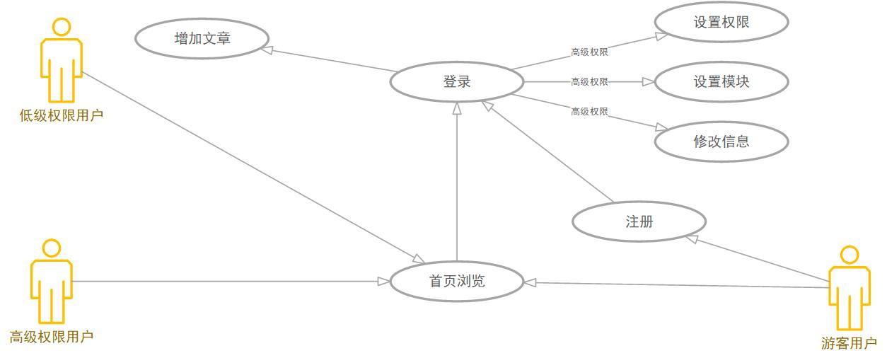

## 2.类图说明

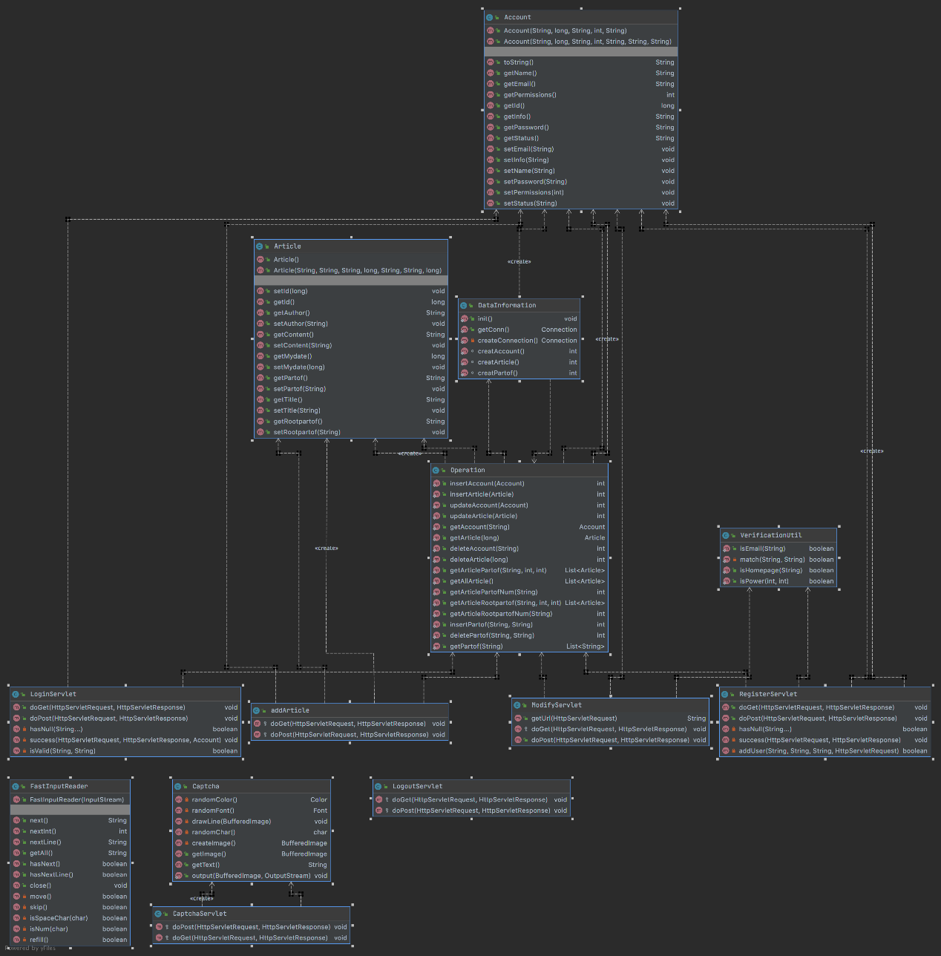

# 界面设计

#### 3.4.1注册登录模块

A 功能概述

用户可以在这里注册或登陆自己的账号，修改自己的个人信息、密码等等。

B 业务流程

用户提交自己的注册信息，信息汇总到数据库啊，如果成功则向用户返回注

册成功信息

C 对外接口数据库的配置信息保存在.xml 文件中、对数据库的操作封装在 Operation类中

D 具体实现

E 用户界面

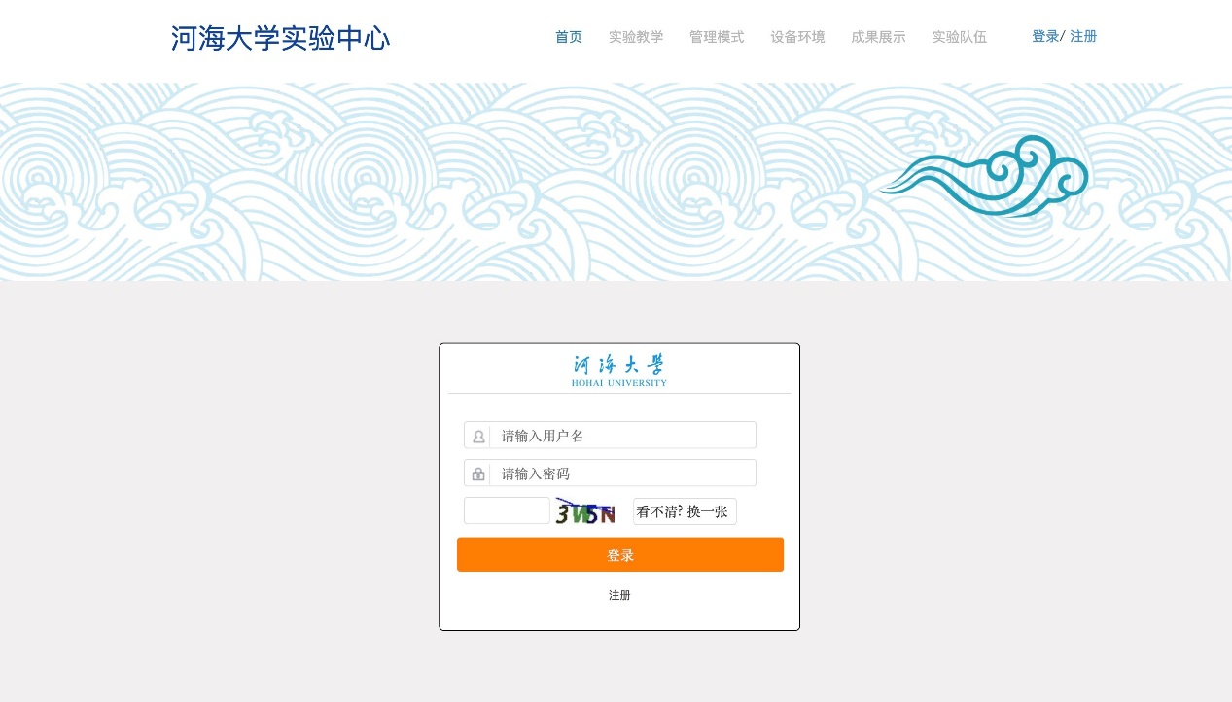

F时序图

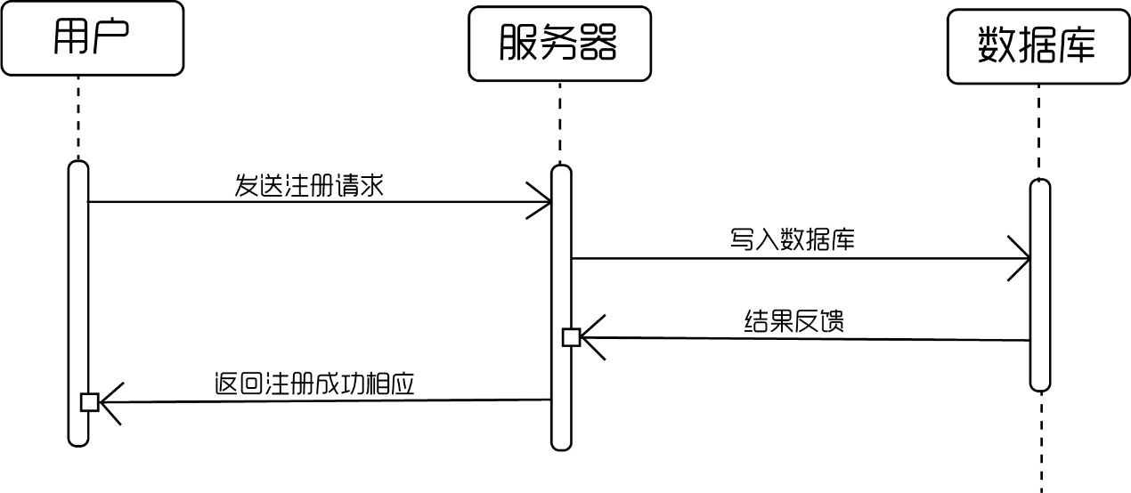

#### 3.4.2发布信息模块

A 功能概述

用户可以发布自己的文章，其中文字和 word 工作界面类似，可以调节文字大小，修改字体，修改字体颜色，插入图片等等

B 业务流程

用户点击发布将提交的文字、图片等信息存入数据库，如果成功则返回发布成功信息，其他用户可以查看这些信息

C 对外接口

数据库的配置信息保存在.xml 文件中、对数据库的操作封装在 Operation类中

D 具体实现

E 用户界面

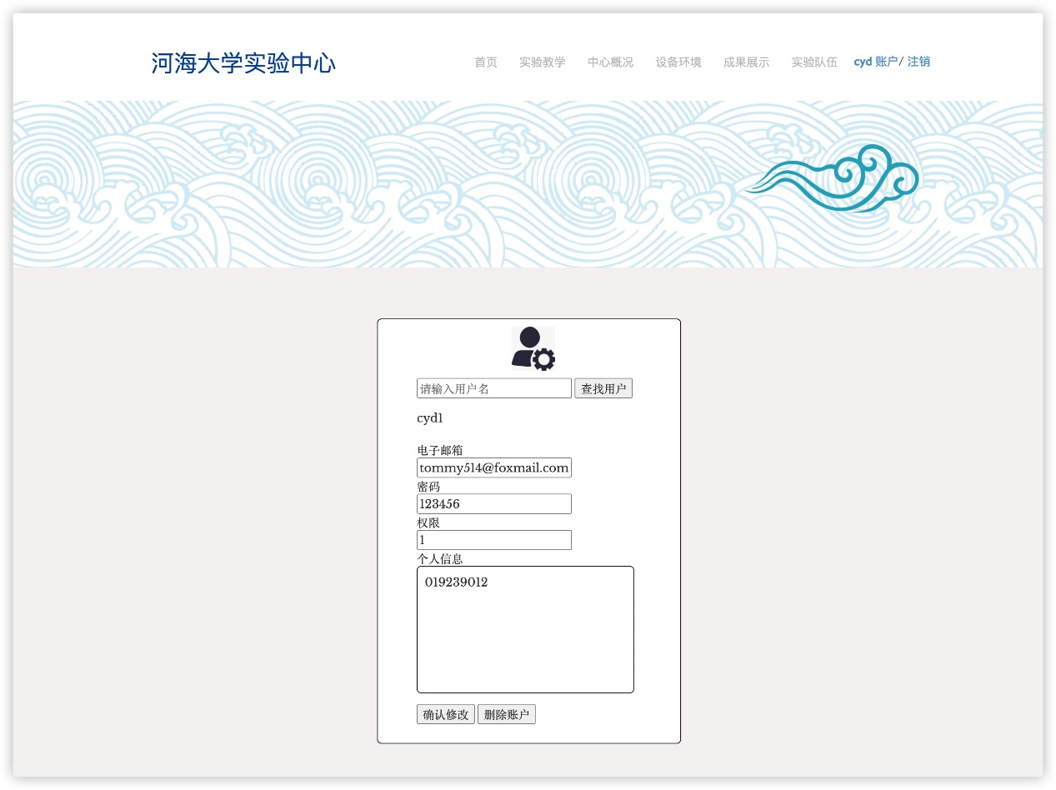F时序图

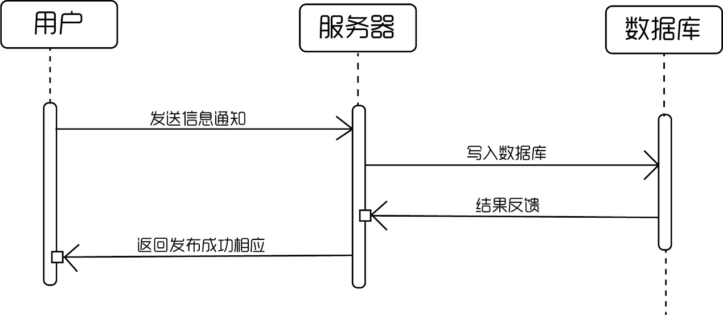

#### 3.4.3修改信息模块

A 功能概述

用户可以修改自己的个人信息，管理员可以注销账户。

B 业务流程

用户提交所修改的信息存入数据库，如果成功则返回发布成功信息，管理员可以查看这些信息。

C 对外接口

数据库的配置信息保存在.xml 文件中、对数据库的操作封装在 Operation类中

D 用户界面



E时序图

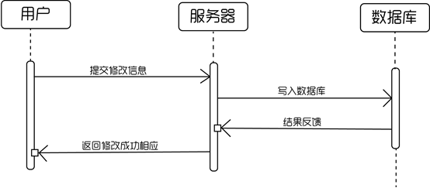

## 3.5其他设计

# 3.5.1安全性设计

##### A权限控制

我们设计管理员，学生分级权限管理，管理员可以修改学生用户信息，也可以注销用户，当发现有人恶意发表文章时，管理员可删除文章并注销该用户。

##### B.用户个人信息管理

个人用户可以修改自己的个人信息，发布自己想要发布的内容。

#### ．C.用户真实性

为确保每一个用户都是真实用户，我们设置了验证码来阻止机器人或闲杂人等注册或登录。

#### 3.5.2用户性能设计

A操作方便快捷，页面简洁美观，尽量从用户角度出发。

B提示信息充足，当用户进行某些操作时，系统会给予弹窗提示，以方便用户更直观地完成操作。